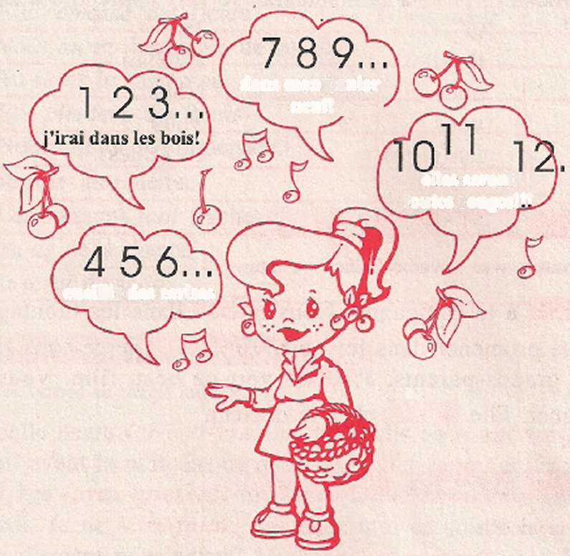

4,5,6 cueillir des cerises
7,8,9 dans mon panier neuf
10,11,12 elles seront toutes rouges!"

Ecris les nombres-------------------------------------------------------

Exercice 1
Dimanche prochain. Ecris l'infinitif du verbes soulignée

J'irai dans les bois nous irons au cinéma
tu iras au cirque vous irez au musée
il (elle) ira au théâtre ils (elles) iront au stade

Exercice 2
Aujourd'hui, je vais au concert Demain,---------------------------
maman va au marché ------------------------------------------
nous allons chez le médecin ------------------------------------------
tu vas à la piscine -------------------------------------------
elles vont voir leur oncle -------------------------------------------
vous allez mieux -------------------------------------------

